Практическое занятие. Формулы объёма цилиндра и конуса.
Найдем объем цилиндра, конуса и усеченного конуса. Пусть H – высота, R – радиус цилиндра или конуса.
Теорема 7.1.
Объемы цилиндра и конуса равны соответственно

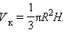
Доказательство
Объем любого цилиндра можно найти по формуле
Объем любого конуса можно найти по формуле
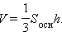
Теорема 7.2.
Объем усеченного конуса равен 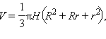 где R и r – радиусы оснований усеченного конуса.
Пример.
http://shpargalkaege.ru/tasks-ege/trenirovochnaya-rabota-dlya-11-klassa-ege-11/
Цилиндр и конус имеют общее основание и общую высоту. Вычислите объём цилиндра, если объём конуса равен 17.
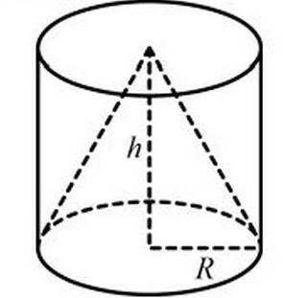

РЕШЕНИЕ ЗАДАЧИ
В данном уроке рассматривается пример решения задачи на определение объема цилиндра при заданных условиях. Следует отметить, что решением данной задачи можно воспользоваться в качестве подготовки к ЕГЭ по математике.
В ходе решения задачи используются две формулы: формула вычисления объема цилиндра: _{ц}и формула вычисления объема конуса: _{к}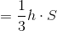. Проанализировав рисунок, утверждается, что заданные условием фигуры имеют одинаковые основания и высоты. Таким образом, выводится равенство: _{цк}. Так как объем конуса — известная величина, то искомая величина объема цилиндра вычисляется как результат умножения объема конуса на.

https://mathb-ege.sdamgia.ru/test?theme=140
САМОСТОЯТЕЛЬНОЕ ЗАДАНИЕ.
Цилиндр.
1.В цилиндрический сосуд, в котором находится 6 литров воды, опущена деталь. При этом уровень жидкости в сосуде поднялся в 1,5 раза. Чему равен объем детали?
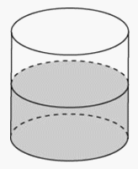
2.Плоскости, параллельные основанию цилиндра, разбили его на три цилиндра, объемы которых относятся как 1:2:3. Определить, в каком отношении эти плоскости разделили площадь боковой поверхности этого цилиндра.

3.Диагональ осевого сечения цилиндра равна 12 см и образует с плоскостью нижнего основания угол 45°. Найти объём цилиндра.

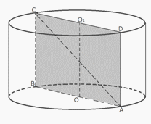

4.Осевое сечение цилиндра - квадрат, диагональ которого равна 4. Вычислить объем цилиндра.
5.Какой из цилиндров с объемом 128 см³ имеет наименьшую полную поверхность?

Конус.
6.Объем конуса равен 27. На высоте конуса лежит точка и делит её в отношении 2:1 считая от вершины. Через точку проведено сечение, которое является основанием меньшего конуса с той же вершиной. Найдите объем меньшего конуса.

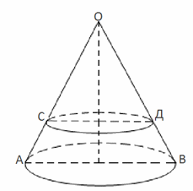

7.Объем цилиндра равен 48 см³. Найти объем конуса, радиус основания которого равен радиусу основания цилиндра, а высота вдвое меньше высоты цилиндра.

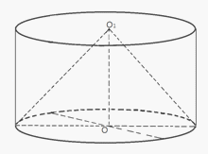

- Геометрия10 – 11кл. Л.С.Атанасян - М.:Просвещение 2019
Домашнее задание: §2 п.55
задания для проверки присылайте на электронную почту: asd20022006@yandex.ru

